Soupis dodávky archeologické expozice s načrtnutím části archeologické expozice

Výroba stolařských prvků a panelů pro expozici archeologie Cesta do pravěku Blanenska

Předmětem zakázky je výroba stolařských prvků s vitrínami a vitrín pro umístění sbírkových předmětů a replik, výroba panelů s velkoplošnými potisky a výroba doplňkových interiérových expozičních prvků sloužící k prezentaci archeologického tématu z pravěké historie regionu Blanensko.

Muzeum Blanenska připravuje od roku 2016 novou expozici věnovanou archeologii regionu s názvem Cesta do pravěku Blanenska s podtitulem Detektivní putování s archeologem Pazourkem proti proudu času. Umístění expozice je plánováno do přízemí blanenského zámku, nová expozice nahradí předešlou expozici věnovanou historickému zpracování železa na Blanensku. Jedná se o 4 místnosti propojené v jedné linii, kde se každá místnost zabývá jednou historickou epochou. Časově je expozice situována od dob Slovanů (cca 12. století) až do doby kamenné, kdy Blanensko obývali neandrtálci. Prohlídka expozice bude postupovat od nejmladšího období po nejstarší a poté se návštěvník vrací zpět. Cílem expozice je seznámení návštěvníků s běžným životem ve vybraných historických epochách, se železářstvím a hutnictvím na Blanensku, se životem a využíváním různých možností obydlí od jeskyní Moravského krasu až po stavbu dřevěných domů, s využíváním materiálů pro život i charakteristické činnosti pro různá období. Pro prezentaci jsou zvoleny především lokality s významnými archeologickými nálezy z regionu - jeskyně Kůlna, jeskyně Býčí skála, Bořitov a okolí, Olomučany. Cílem expozice je také prezentovat práci archeologů, kteří objeví nález starý i několik tisíc let a snaží se odhalit, z jakého období pochází, k jakému účelu a komu sloužil. Pro přiblížení práce archeologů slouží vitríny „in situ“, kde jsou umístěny předměty, zejména originály v nálezovém stavu. Vitríny „in situ“ jsou umístěny na začátku každé historické epochy. Průvodcem po expozici je komiksová postava archeologa Karla Pazourka. Pazourek s návštěvníky komunikuje pomocí stručných textů a snaží se vtáhnout návštěvníky do děje. Na začátku expozice je umístěn úvodní panel a mapa, které prezentují koncepci expozice a shrnují vývoj ve zpracovávaných epochách na 4 typech sekery od doby kamenné až po rozvinuté zpracování železa. Po stěnách expozice jsou umístěny panely s textilní vrstvou a velkoplošným potiskem s ilustracemi od vědeckých ilustrátorů - Libora Baláka a manželů Dvorských. Velkým lákadlem bude v prvním roce otevření expozice zařazení originálů nálezů v současnosti uložených v muzeu ve Vídni.

Realizace zakázky zahrnuje:

- výrobu níže materiálově a rozměrově specifikovaných prvků - (panelů, potisků, vitrín, obkladů) s osvětlením a popisky stanovenými zadavatelem
- zaměření v prostorách a zpracování realizační dokumentace
- dopravu, montáž a instalaci vyrobených prvků
- přizpůsobení prvků k zajištění přístupu k elektrickým rozvodům (vyznačeno v půdorysu v příloze k této specifikaci), vyvedení připravené kabeláže pro bezpečnostní kamery a reflektorová světla pro umístění na vrcholu skříňových konstrukcí a návaznosti jednotlivých prvků na sebe

Orientační rozměry místností jsou stanoveny v půdorysech, rozměry vitrín a dalších prvků jsou specifikovány ve 3D modelu realizace expozice a v rozpočtu k zakázce.

Situační nákres umístění prvků v expozici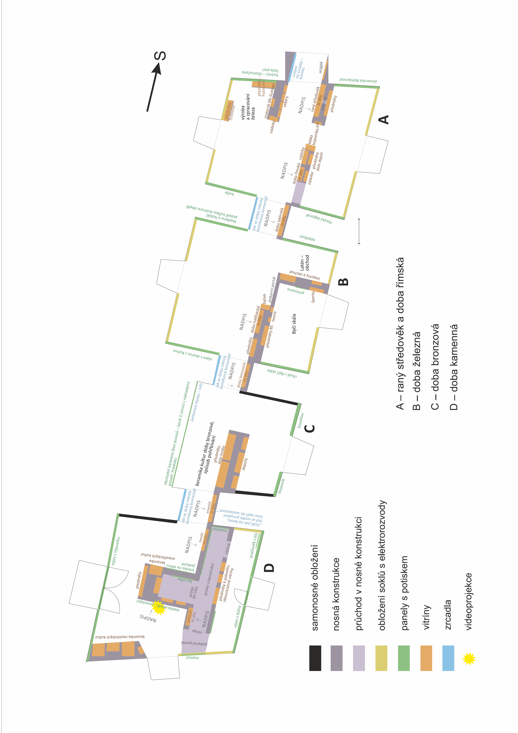

Vymezení realizovaných prvků dle místností včetně průchodů
MÍSTNOST A se vstupním prostorem
raný středověk, doba stěhování národů a doba římská

Místností A se vstupuje do celé expozice.
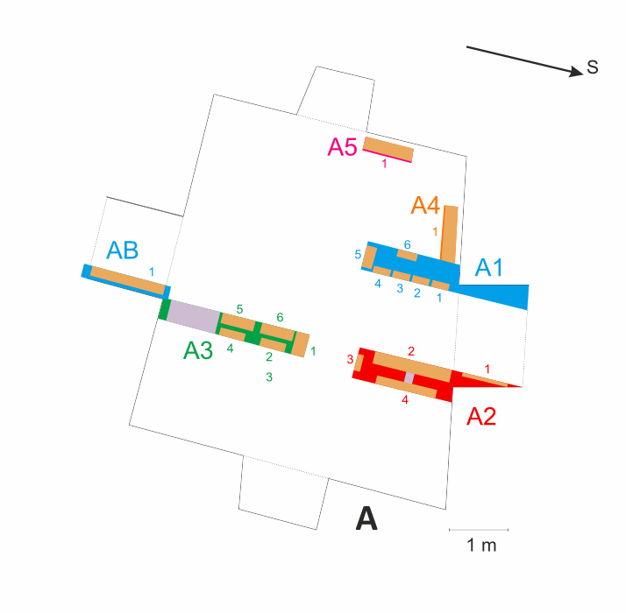
MÍSTNOST A se vstupním prostorem a průchod mezi místnostmi AB
raný středověk, doba stěhování národů a doba římská

Specifikace a soupis dodávky pro místnost A a průchod AB

Vstupní prostor
obložení průchodu na straně prvku A1 zrcadlem se řezanou černobílou grafikou dle grafické předlohy zadavatele, dále pak obložení stropu průchodu LTD deskou ve světle šedé barvě/ dle konzultace se zadavatelem/ a na straně prvku A2 plastickou mapou tvořenou třemi částmi (prvek A2-1): - podkladová deska s potištěnou mapou překrytá obložením LTD deskou s výřezem ve tvaru regionu Blanenska a vrchní částí ze skla upevněnou na šroubech, sklo 8mm s potiskem - řezanou grafikou dle podkladů poskytnutých zadavatelem - mapa Moravského krasu a vyznačení klíčových archeologických lokalit

Panely
severní strana místnosti: DTD 18 mm obložení s otvorem pro průchod a skrytými otvory pro přístup k elektrickým rozvodům respektující klenbu včetně podkladních dřevěných I profilů pokrytých potištěným backblack textilem 2 malbami Libora Baláka (hutnictví na západní polovině a interiér slovanské zemnice na východní polovině) - poskytne zadavatel, a opatřené lištami

jižní strana místnosti: DTD 18 mm obložení respektující klenbu včetně podkladních dřevěných I profilů pokrytých potištěným backblack textilem s malbou L. Baláka (velkomoravský kníže na západní polovině) a kresbou P. Dvorské (římský legionář na východní polovině) s otvorem pro průchod a skrytými otvory pro přístup k elektrickým rozvodům a opatřené lištami

Skříňové konstrukce s přípravou pro zapuštěné vitríny - A1, A2, A3
- světle šedá LTD deska, matná (barvu specifikuje zadavatel)
- potisky na LTD desku – nápisy s letopočty a názvy období
- A1 – západní strana, černobílý potisk na lamino - 2 průřezy pecí - o max. rozměru 2 x (81 x 60 cm)
- A2 - kruhový průhled ve skříňové konstrukci o průměru 10 cm
- A3 - obloukový průchod konstrukcí s bílým polepem po stranách
- kruhová vitrína s otočným krytem
- textové potisky všech skříňových konstrukcí dle návrhu zadavatele v 3D modelu v horní části

Zapuštěné vitríny
- typ: prachotěsné pevně zasklené vitríny na šrouby /sklo 8mm/ s LED osvětlením, zasklení z jedné strany (A1-5,6; A2-2,4; A3-2,3,4,5,6), zasklení ze tří stran (A3-1).
- vnitřní prostor vitrín:
          - A1-5,6; A2-4, A3-1,2,3,4,6 lamino, světle šedá
          - A2-2, A3-5 boční vnitřní stěny LTD žlutá, zadní stěna backligh box polepený potištěnou fólií černobílými fotografiemi
- typ: výklenky s LED osvětlením bez zasklení (A1-1,2,3,4, A2-3)
- vnitřní prostor výklenků:
          - jednobarevná matná žlutá LTD (A1-1,2,3,4)
          - jednobarevná světle šedá (A2-3)
- typ: nezasklený výklenek pro plastickou mapu (A2-1)

Pultové vitríny
A4 - samostojná vitrína, podstavec LTD světle šedá, prosklená kopule ze tří stran, vnitřní prostor světle šedá
A5 - podstavec LTD světle šedá, prosklená kopule ze dvou stran, vnitřní prostor světle šedá, pozadí tvořené obkladem krycím elektrorozvody

Svislé ostění a kryt kabeláže - LTD dub

Průchod - AB
obložení průchodu na západní straně prvku zrcadlem se řezanou černobílou grafikou dle grafické předlohy zadavatele, dále pak obložení stropu průchodu LTD deskou ve středně šedé barvě/ dle konzultace se zadavatelem/, prvek AB-1 na východní straně - LTD deska ve středně šedé barvě s prachotěsnou pevně zasklenou vitrínou na šrouby /sklo 8mm/, boční vnitřní stěny LTD žlutá, zadní stěna backligh box polepený potištěnou fólií černobílými fotografiemi

Místnost B a průchod mezi místnostmi BC
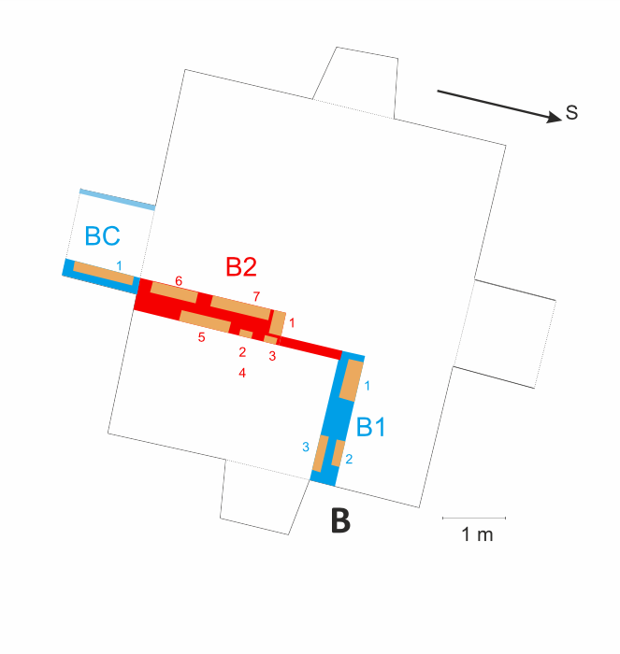
doba laténská a doba halštatská

Místnost B a průchod mezi místnostmi BC
doba laténská a doba halštatská

Specifikace a soupis dodávky pro místnost B a průchod BC:

Panely
severní strana místnosti: DTD 18 mm celoplošné obložení s otvorem pro průchod a skrytými otvory pro přístup k elektrickým rozvodům respektující klenbu včetně podkladních dřevěných I profilů pokrytých potištěným backblack textilem s ilustracemi manželů Dvorských (keltská tkadlena a řemeslník na západní polovině a oppidum s dvorcem na východní polovině) poskytne zadavatel, a opatřené lištami

jižní strana místnosti: DTD 18 mm obložení s otvorem pro průchod, s držákem na repliku vozu z Býčí skály a skrytými otvory pro přístup k elektrickým rozvodům respektující klenbu včetně podkladních dřevěných I profilů pokrytých potištěným backblack textilem s malbou L. Baláka (pohřeb v Býčí skále na východní polovině) a kresbou P. Dvorské (dílna na výrobu jantaru na západní polovině) - poskytne zadavatel, a opatřené lištami

Skříňové konstrukce s přípravou pro zapuštěné vitríny - B1, B2
- středněšedá LTD deska, matná (barvu specifikuje zadavatel)
- potisky na LTD desku - nápisy s letopočty a názvy období
- B1 – jižní strana, plexisklo deska ořezaná dle motivu s potiskem princezny z Býčí skály od Libora Baláka připevněná z vnitřní strany
- B1 – severní strana, kruhová vitrína s otočným krytem (B1-2)
- B2 – východní strana, 3 kruhové textové informace na 5 mm desce
- textové potisky všech skříňových konstrukcí dle návrhu zadavatele v 3D modelu v horní části

Zapuštěné vitríny
- typ: prachotěsné pevně zasklené vitríny na šrouby /sklo 8mm/ s LED osvětlením, zasklení z jedné strany (B1-1,2,3; B2-5,6,7), zasklení ze dvou stran (B2-1).
- vnitřní prostor vitrín:
- B1-1,2,3; B2-1,5,6, lamino, světle šedá
- B2-7 boční vnitřní stěny LTD žlutá, zadní stěna backligh box polepený potištěnou fólií černobílými fotografiemi
- typ: kukátkové vitrínky s LED osvětlením, s kruhovým otočným krytem s textovým potiskem (B2-2,3,4), vnitřní prostor půlkulatého tvaru, zadní stěna backligh box polepený potištěnou fólií barevnými malbami od L. Baláka (svatyně v Býčí skále a kovárna v Býčí skále) a Z. Buriana (pohřeb velmože z Býčí skály)

Zakázkově vyrobený závěs s potiskem jeskyně dle dodané grafiky

Svislé ostění a kryt kabeláže - LTD dub

Průchod - BC
obložení průchodu na západní straně prvku zrcadlem se řezanou černobílou grafikou dle grafické předlohy zadavatele, dále pak obložení stropu průchodu LTD deskou v tmavě šedé barvě/ dle konzultace se zadavatelem/, prvek BC-1 na východní straně - LTD deska ve středně šedé barvě s prachotěsnou pevně zasklenou vitrínou na šrouby /sklo 8mm/, boční vnitřní stěny LTD žlutá, zadní stěna backligh box polepený potištěnou fólií s černobílými fotografiemi

Místnost C a průchod mezi místnostmi CD
doba bronzová
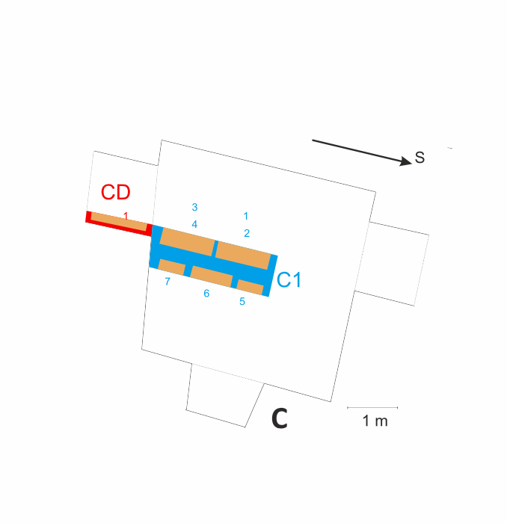
Místnost C a průchod mezi místnostmi CD
doba bronzová

Specifikace a soupis dodávky pro místnost C a průchod CD:

Panely
západní strana místnosti: DTD 18 mm celoplošné obložení respektující klenbu včetně podkladních dřevěných I profilů pokrytých potištěným backblack textilem s ilustrací manželů Dvorských (obchodní karavana), poskytne zadavatel, a opatřené lištami

východní strana místnosti: DTD 18 mm obložení respektující klenbu a otvor pro okno včetně podkladních dřevěných I profilů pokrytých potištěným backblack textilem s kresbami P. Dvorské (voják z doby bronzové na jižní polovině a kovotepec na severní polovině) s otvorem pro okno a skrytými otvory pro přístup k elektrickým rozvodům, a opatřené lištami

Ostění pro umístění textů
jižní strana - LTD tmavě šedá s potištěným nápisem, do výše 126cm
severní strana - LTD tmavě šedá s potištěným nápisem, do výše 126 cm

Skříňová konstrukce s přípravou pro zapuštěné vitríny - C1
- tmavěšedá LTD deska, matná (barvu specifikuje zadavatel)
- potisky na LTD desku - nápisy s letopočty a názvy období
- textové potisky všech skříňové konstrukce dle návrhu zadavatele v 3D modelu v horní části

Zapuštěné vitríny
- typ: prachotěsné pevně zasklené vitríny na šrouby /sklo 8mm/ s LED osvětlením, zasklení z jedné strany (C1-1,3,5,6,7), zasklení ze dvou stran, z jedné strany odstranitelné (C1-2,4).
- vnitřní prostor vitrín: C1-1,2,3,4,5,6,7 lamino, světle šedá

Průchod CD
obložení průchodu na západní straně prvku zrcadlem se řezanou černobílou grafikou dle grafické předlohy zadavatele, dále pak obložení stropu průchodu LTD deskou v antracitové barvě/ dle konzultace se zadavatelem/, prvek CD-1 na východní straně - LTD deska v antracitové barvě s prachotěsnou pevně zasklenou vitrínou na šrouby /sklo 8mm/, boční vnitřní stěny LTD žlutá, zadní stěna backligh box polepený potištěnou fólií s černobílými fotografiemi

Místnost D
doba kamenná
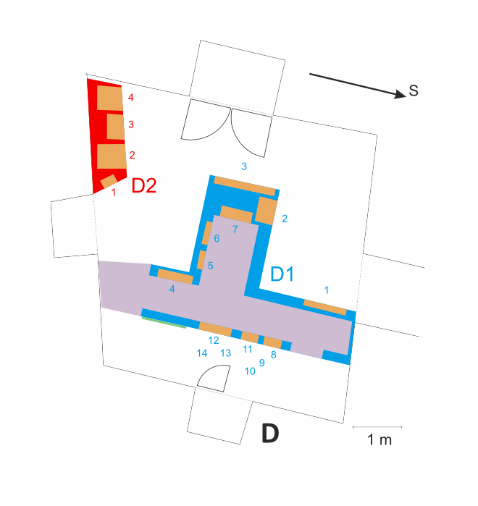
Místnost D
doba kamenná
Specifikace a soupis dodávky pro místnost D:

Panely
západní strana místnosti: DTD 18 mm obložení se skrytými dvoukřídlými dveřmi pro příležitostný průchod a skrytými otvory pro přístup k elektrickým rozvodům respektující klenbu včetně podkladních dřevěných I profilů pokrytých potištěným backblack textilem s malbou Libora Baláka (rituál ve Výpustku) - poskytne zadavatel, a opatřené lištami

východní strana místnosti: DTD 18 mm obložení respektující klenbu včetně podkladních dřevěných I profilů pokrytých potištěným backblack textilem s malbou L. Baláka (život neandrtálců v Kůlně), zakrývající okno a se skrytými otvory pro přístup k elektrickým rozvodům, a opatřené lištami
- plexisklo deska ořezaná dle motivu s potiskem neandrtálce s kly od Libora Baláka připevněného k panelu

Ostění pro umístění textů
severní strana místnosti - panelový obklad kolem průchodu dveří s potiskem nápisu, LTD antracitová

Skříňové konstrukce s přípravou pro zapuštěné vitríny - D1, D2
- antracitověšedá LTD deska, matná (barvu specifikuje zadavatel)
- potisky na LTD desku - nápisy s letopočty a názvy období
- D1 – skříňová konstrukce tunelovitého charakteru se čtyřmi vnitřními průchody a vitrínami
- D1 – severní strana – výklenek vyřezaný podle obrazu L. Baláka (Eneolitická kresba v Býčí skále), barevný potisk na lamino, vnitřní obraz – barevný potisk na plexisklo s podsvícením
- bílý potisk na lamino, motiv dodá zadavatel:
    - D1 východní strana ve vnitřním průchodu: 2 ks - 80x227 cm rytina pasoucích se koní
    - D1 východní strana z vnějšku - 80x163 cm stratigrafie Kůlny
    - D1 severní strana ve vnitřním průchodu – 125x88 cm lovec sobů od P. Dvorského
    - D1 severní strana ve vnitřním průchodu – 70x70 cm jeskynní medvěd od P. Dvorského
    - D1 jižní strana v průchodu – 70x70 cm mamut od P. Dvorského
    - D2 severovýchodní strana – 90x60 cm střep s obličejem
- textové potisky všech skříňových konstrukcí dle návrhu zadavatele v 3D modelu v horní části

Zapuštěné vitríny
- typ: prachotěsné pevně zasklené vitríny na šrouby /sklo 8mm/ s LED osvětlením, zasklení z jedné strany (D1-1,2,3,4,5,6,7; D2-1,2,3,4), zasklení ze dvou stran a přístupné z jedné strany (D1-8,9,10,11,12,13,14)
- vnitřní prostor vitrín:
- D1-2,3,5,6,7; D2-1,2,3,4 lamino, světle šedá
- D1-8,9,10,11,12,13,14 pouze boční vnitřní stěny lamino, světle šedá
- D1-1,4 boční vnitřní stěny LTD žlutá, zadní stěna backligh box polepený potištěnou fólií černobílými fotografiemi

Svislé ostění a kryt kabeláže - LTD dub

